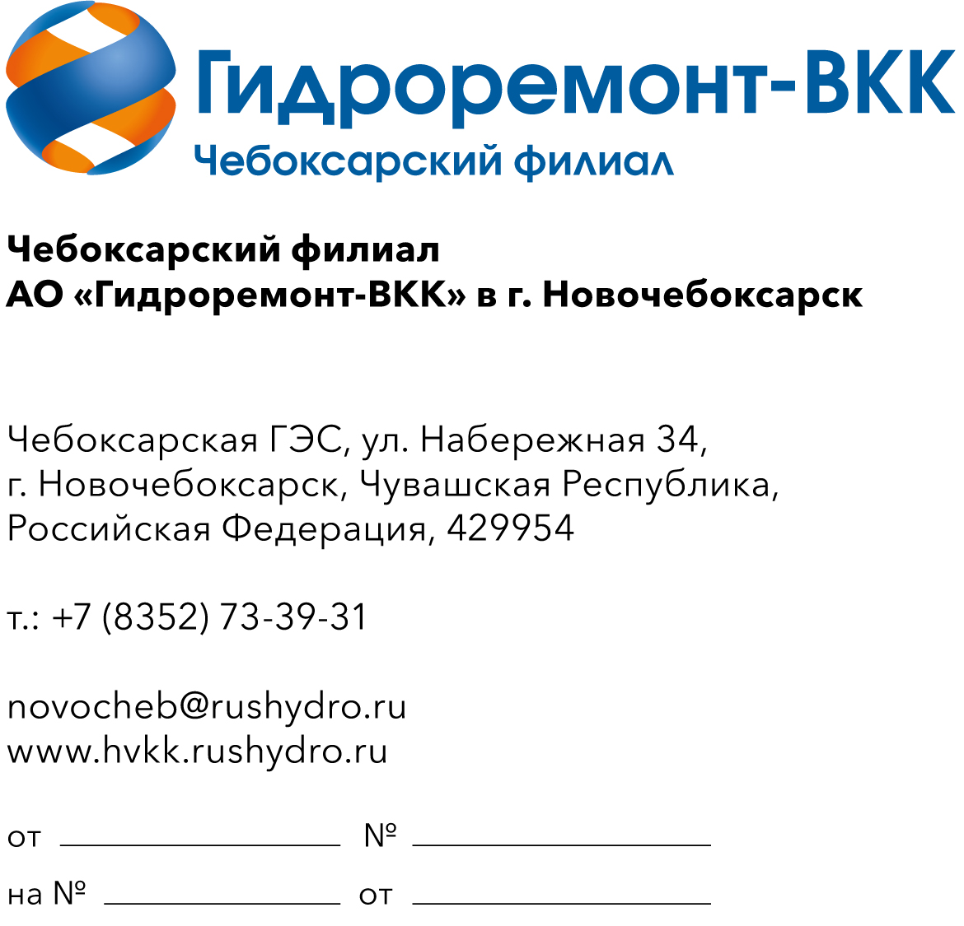  Запрос на поставку материалов  для нужд Чебоксарского филиала  АО «Гидроремонт-ВКК» в г. Новочебоксарск | Руководителю предприятия
В рамках выполнения ремонтной программы Филиала ПАО «РусГидро» - «Чебоксарская ГЭС» на 2027 год, просим Вас предоставить коммерческое предложение в приблизительных ценах июнь 2027г. согласно приложения.
Основные требования:
- оплата производится Заказчиком не позднее 7(семи) рабочих дней с даты поступления от Исполнителя документов на оплату и документов, подтверждающих исполнение Исполнителем обязательств по поставке;
- в стоимость Поставки должны быть включены: транспортные расходы до адреса г. Новочебоксарск, ул. Набережная д. 34, Чебоксарская ГЭС.
ТКП прошу предоставить в течение 3-х рабочих дней с момента направления запроса. В ТКП прошу указать условия оплаты, условия оказания услуг, общую цену, цену за единицу оказываемых услуг без НДС/ с НДС на условиях, указанных в запросе, срок действия цены, а также согласие/несогласие с условиями проекта договора.
Обращаю Ваше внимание на то, что проведение процедуры сбора информации не влечет за собой возникновение каких-либо обязательств Заказчика.

Приложение: 1) Список материалов и оборудования в 1 экз.;
2) Проект договора в 1 экз.

Приложение 1:

ОКПД 2 28.15.10 «Подшипники шариковые или роликовые»

Материалы к поставке:

1 | Подшипник 180604АС17 [62304 2RS]. ГПЗ 15 ОАО «Волжский подшипниковый завод» | шт | 3
2 | Подшипник 180606АС17 [62306 2RS]. ГПЗ 15 ОАО «Волжский подшипниковый завод» | шт | 3
3 | Подшипник 2314КМ [N314]. ГПЗ 15 ОАО «Волжский подшипниковый завод» | шт | 3
4 | Подшипник 2317КМ [N317]. ГПЗ 15 ОАО «Волжский подшипниковый завод» | шт | 6
5 | Подшипник 314 [6314]. ГПЗ 15 ОАО «Волжский подшипниковый завод» | Шт | 3
6 | Подшипник 317 [6317]. ГПЗ 15 ОАО «Волжский подшипниковый завод» | Шт | 6

